Vastgesteld functioneel ontwerp

Inhoudsopgave

Inleiding 3

Functionaliteiten 3

Basis lay-out 4

Navigatiestructuur 5

Gebruikersscherm 7

Uitvoerontwerp 10

# Inleiding

In dit ontwerp vind je een overzicht van de functionaliteiten waaraan de applicatie moet voldoen. Ook de gebruikersschermen, navigatiestructuur en uitvoerontwerp worden behandeld.

# Functionaliteiten

De volgende functionaliteiten moeten gerealiseerd worden.

* De gegevens van de dranken moeten kunnen worden toegevoegd, gewijzigd en verwijderd worden.
* De gegevens van de gerechten moeten kunnen worden toegevoegd, gewijzigd en verwijderd worden.
* De gegevens van de reserveringen moeten kunnen worden toegevoegd, gewijzigd en verwijderd worden.
* De bestellingen moeten efficiënt worden ingevoerd.
* De barman moet een lijst zien met daarop de dranken die klaargemaakt moeten worden. De lijst is gesorteerd op tijd en tafel.
* De kok moet een lijst zien met daarop de gerechten die klaargemaakt moeten worden. De lijst is gesorteerd op tijd en tafel.
* Er moet een bon kunnen worden uitgedraaid voor de klant waarop de bestelde producten staan met de prijs en een totaal te betalen prijs.
* De applicatie moet een menukaart kunnen genereren.
* De applicatie moet een drankenlijst kunnen genereren.
* Er moet een waarschuwing op het scherm worden geplaatst als iemand reserveert die de vorige keer geen gebruik heeft gemaakt van de reservering.
* Er moet een lijst van reserveringen van de huidige dag kunnen worden opgeroepen.

# Basis lay-out

|  |  |
| --- | --- |
| Titel venster | |
| Menu | Content |

Achtergrond menu: groenrood: (204, 204, 0)

Achtergrond content: blauw: (0, 0, 255)

Achtergrond knoppen: wit

Andere achtergronden: Systeemafhankelijk

Kleur letters: zwart (0, 0, 0)

Font: Lucida grande Plain

# Navigatiestructuur

Bon voor klant

Bestelling invoeren

Hoofdvenster

Bestellingen

Gerechten

Gerecht verwijderen

Gerecht wijzigen

Gerecht toevoegen

Drank verwijderen

Drank wijzigen

Drank toevoegen

Gegevens

Dranken

Overzicht barman

Overzichten

Overzicht kok

Reservering verwijderen

Reservering wijzigen

Reservering toevoegen

Overzicht reserveringen

Reserveringen

# Gebruikersscherm

Het hoofdvenster ziet er bijvoorbeeld als volgt uit.

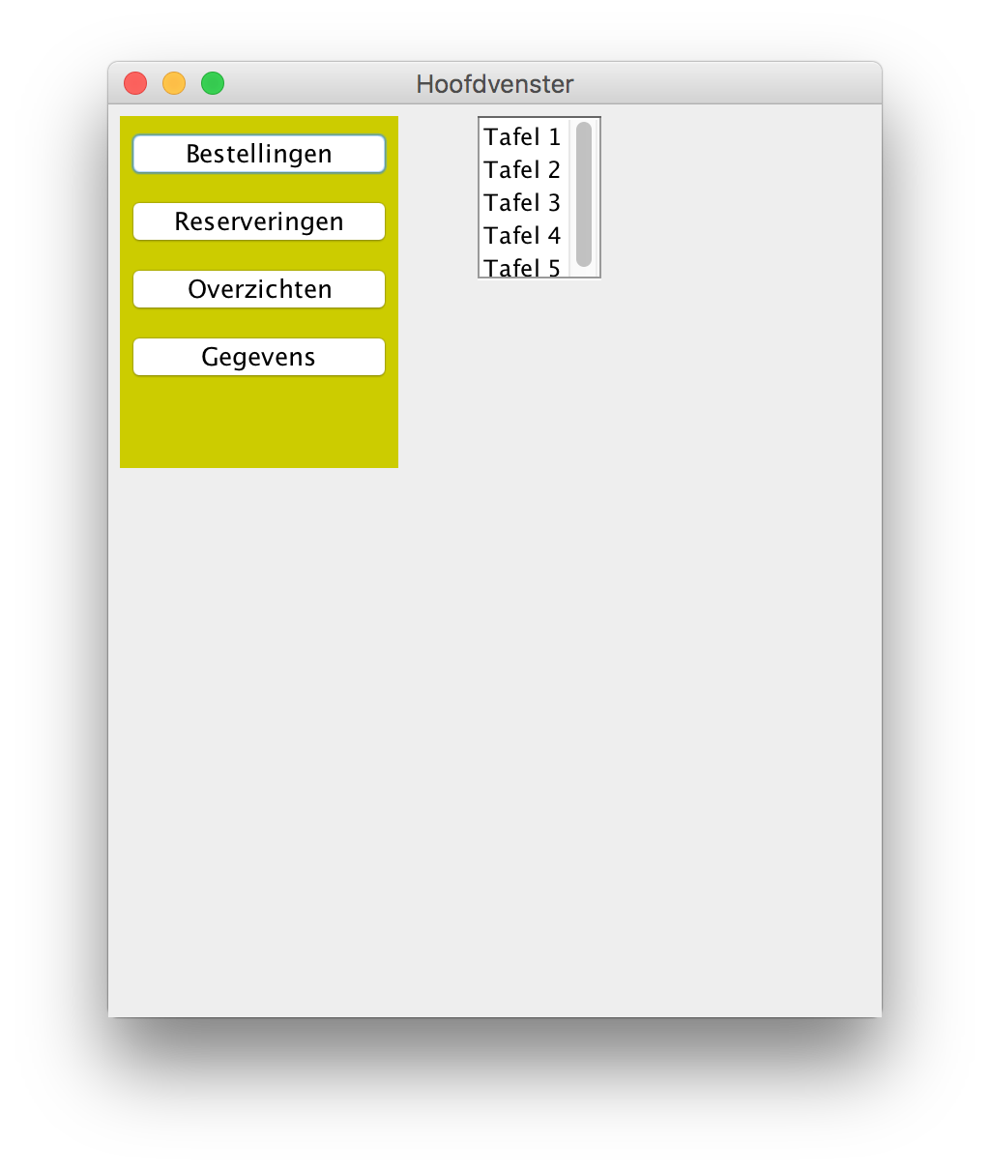

Een invoerscherm om een bestelling op te nemen ziet er bijvoorbeeld als volgt uit.

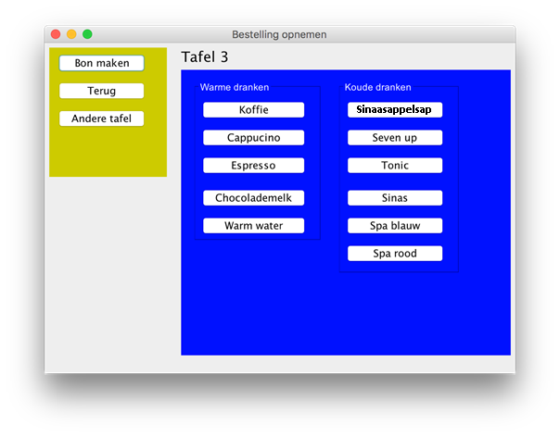

De gegevens van een product wijzigen ziet er bijvoorbeeld als volgt uit.

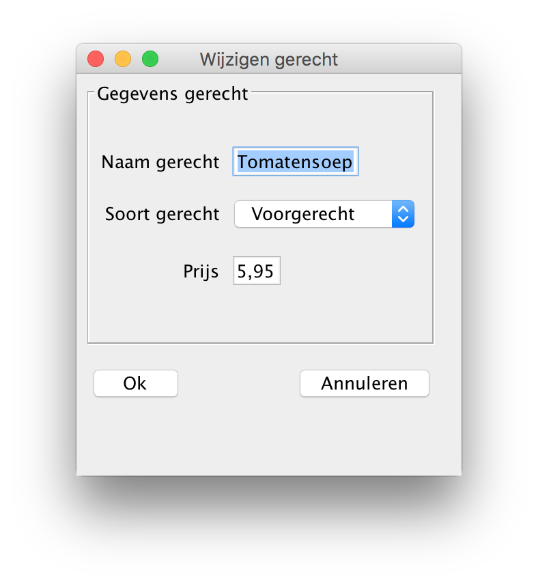

# Uitvoerontwerp

De bon voor de klant ziet er bijvoorbeeld als volgt uit.

